美国威斯康星大学麦迪逊分校
暑期海外课堂项目选拔通知
（2019年暑期）
各学院：
依据我校发展国际化教育的方针和校际合作协议，为实施我校的教育国际化战略，培养具有国际视野和国际竞争力的高素质人才，鼓励我校学生出国（境）深造获得第二校园的学习经历，2019年暑期，我校将选派指定名额的优秀在校生前往美国公立名校威斯康星大学麦迪逊分校（University of Wisconsin, Madison），参加暑期访问学习。
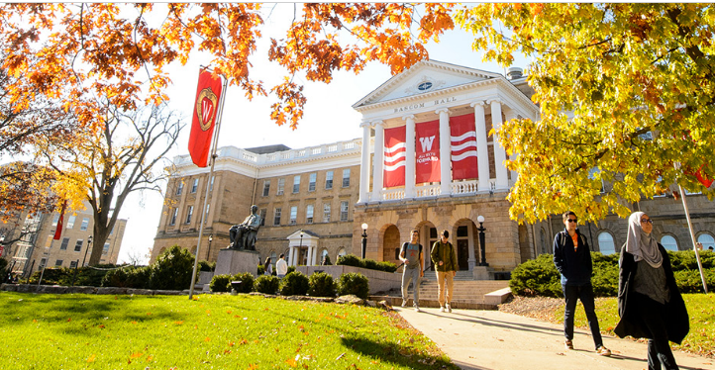

- 威斯康星大学麦迪逊分校简介
- 创建于1848年，世界一流的著名公立研究型大学，是北美顶尖大学学术联盟“美国大学协会”的创始会员之一，被誉为“公立常春藤”大学；
- 2019年《美国新闻与世界报道》全美4000多所高校综合排名第49，全球大学排名第35； 2019年Times世界大学排名第43；2018年上海交通大学全球高校学术排名第28；
- 在各个学科和领域均享有声誉，产生了19位诺贝尔奖获得者，33位普利策奖获得者，其工程、数学、社会学（全美第1）、教育学（全美第5）、计算机、经济学、工商管理等专业闻名于世；
- 位于美国中西部威斯康星州的首府麦迪逊市，距离芝加哥2.5小时的车程，是美国最安全宜居的城市之一

- 访学项目介绍
【项目概览】
根据学习目标、英语水平和专业背景的不同，参加项目的学生可选报两类课程：英语及美国文化课程、与大学专业学分课程。参加项目的学生与威斯康星大学麦迪逊分校在读学生混合编班，由威斯康星大学麦迪逊分校进行统一的学术管理与学术考核，获得威斯康星大学正式成绩单及学习证明。

【课程内容】
第一类：英语及美国文化课程
访学时间：2019年6月17日 – 2019年8月9日（8周）
对于希望通过访学提高英语水平、了解美国社会、增进对不同文化的认识和理解、提高创新意识和国际意识的同学，可申请英语及美国文化课程，通过与来自世界各地的同学一起学习，快速提高英语应用能力与沟通交流能力。课程为期8周，每周20小时的上课时间，学生通过分班测试进入适合自己英语水平的班级，从听说读写全方位接受强化训练。


第二类：大学专业学分课程
访学时间：2019年7月15日 – 2019年8月9日（4周）；或
2019年6月17日 – 2019年8月9日（8周）
英文标准化考试成绩达到项目要求并希望提高专业水平的同学，通过本校、全美国际教育协会、以及威斯康星大学麦迪逊分校的共同选拔后，可以与威斯康星大学麦迪逊分校学生一起学习与本专业相关的学分课程，本科生和研究生均可参加项目，有600多门课可供选择。
为期4周的暑期课程允许学生选修1门专业课，本科生获得3个专业课学分，研究生获得2个专业课学分；为期8周的暑期课程允许学生选修2门专业课，本科生获得6个专业课学分，研究生获得4个专业课学分。经本校教务处获院系评估认可的学分可转为本校学分。

2019年暑期，威斯康星大学麦迪逊分校将继续开设为期四周的学分类语言课程 “学术阅读与写作”， 旨在提升学生学术英语方面的听说读写能力。参加本语言课程的学生，同样可获得3个专业课学分。 本课程可作为秋季学分课程的语言预备课程，希望申请秋季学分课程、但英语水平未达到要求的学生，可选择先参加本课程。顺利完成后，即可视为达到秋季学分课程的英语要求。

【项目证书】
顺利完成学业后，学生可获得威斯康星大学麦迪逊分校的成绩单和项目证书。
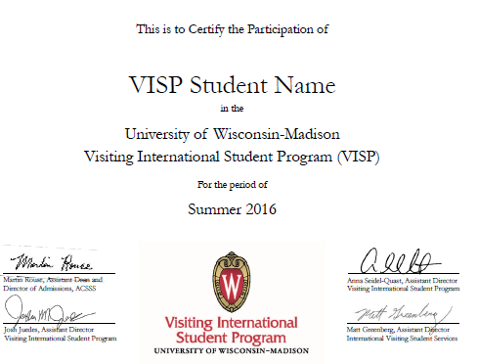

图：威斯康星大学麦迪逊分校访学项目证书样图

【项目费用】
项目总费用 | 暑期语言文化课程：约7,544美元（约合人民币5.3万元）
项目总费用 | 暑期专业学分课程：  本科生：约6,696 – 1.15万美元（约合人民币4.7-8.1万）  研究生：约5,125 – 8,383美元（约合人民币3.6 - 5.9万元）
费用包括： | 学费、杂费、在读期间医疗保险、及项目设计与管理费
费用不包括： | 国际机票、签证费、住宿、个人生活费

三、项目申请
- 仅限本校全日制在校生；且成绩优异、道德品质好，在校期间未受过纪律处分，身心健康，能顺利完成在美学习任务；
- 申请要求：
英语及美国文化课程：具有良好的英语基础，本科和研究生均可申请；
大学专业学分课程：托福80，或雅思6.5，GPA3.0（4分制）；大二或大二年级以上学生方可申请；学术阅读与写作：托福75
- 家庭具有一定经济基础，能够提供访学所需学费及生活费；
- 通过全美国际教育协会的项目面试、威斯康星大学麦迪逊分校的学术审核、以及我校
院系及国际交流处的派出资格审核。

